
Министерство общего и профессионального образования Свердловской области Государственное автономное профессиональное образовательное учреждение свердловской области «УРАЛЬСКИЙ ПОЛИТЕХНИЧЕСКИЙ КОЛЛЕДЖ»

(ГАПОУ СО «УПК»)

Методическая разработка лекционного занятия
с использованием ЭОР
по дисциплине «Менеджмент»

для специальности
38.02.07 «Банковское дело»

Екатеринбург
2016 год

Методическая разработка рассмотрена и одобрена предметно-цикловой комиссией экономических дисциплин

Председатель предметно-цикловой комиссии
________________ О.А. Мартышева

Протокол № _____

от «___»_____________20___г.

Разработчик: Ефимова В.Г. преподаватель экономических дисциплин ГАПОУ СО «УПК»

Аннотация
Методические разработка лекционного занятия с использованием ЭОР создана с целью повышения мотивирующих факторов познания в области дисциплины «Менеджмент» по специальности 38.02.07 Банковское дело.
Методическая разработка лекционного занятия с использованием ЭОР (электронно- образовательных ресурсов) позволяет использовать современные методы информационных технологий адаптированные к условиям современного общества. Электронно образовательные ресурсы используемые в методической разработке предназначены для более яркого познания учебной дисциплины через аудиальное и визуальное восприятие информации. Учебная дисциплина «Менеджмент» является обязательным компонентом в подготовке дипломированных специалистов. Основное назначение данной дисциплины состоит в повышении подготовки студентов в области современного менеджмента, функциональных структур, систем планирования, мотивации, организации, координации, контроля., элементы внешней и внутренней среды организации, познаний в области принятия управленческих решений, а также современных и классических методов управления. Современный специалист должен уметь: организовывать собственную деятельность, выбирать типовые методы и способы выполнения профессиональных задач, оценивать их эффективность и качество, принимать решения в стандартных и нестандартных ситуациях и нести за них ответственность, Осуществлять поиск и использование информации, необходимой для эффективного выполнения профессиональных задач, профессионального и личностного развития, использовать информационно-коммуникационные технологии в профессиональной деятельности.
Методическая разработка лекционного занятия с использованием ЭОР – направленная на развитие общих и профессиональных компетенций студентов, которая осуществляется с непосредственным участия преподавателя.

Содержание

Аннотация_______________________________________________________4
Введение________________________________________________________5
Основная часть __________________________________________________7
Заключение ________________________________________________21
Список литературы ______________________________________________22

ВВЕДЕНИЕ

Методическая разработка лекционного занятия с использованием ЭОР для студентов создана с целью оказания помощи при выполнении рабочей программе учебной дисциплины ОП.03 Менеджмент по специальности 38.02.07 Банковское дело.
Учебная дисциплина ОП.03 Менеджмент является обязательным компонентом в подготовке дипломированных специалистов по специальности 38.02.07 Банковское дело. Основное назначение данной дисциплины состоит в повышении подготовки студентов в области современного менеджмента, функциональных структур, систем планирования, мотивации, организации, координации, контроля., элементы внешней и внутренней среды организации, познаний в области принятия управленческих решений, а также современных и классических методов управления. Современный специалист должен уметь: организовывать собственную деятельность, выбирать типовые методы и способы выполнения профессиональных задач, оценивать их эффективность и качество Поэтому методическая разработка внеклассного занятия с использованием ЭОР поможет сформировать у студентов целостный взгляд на место и роль менеджмента в современной экономике.
В результате освоения дисциплины обучающийся должен уметь:
- использовать на практике методы планирования и организации работы подразделения;
- анализировать организационные структуры управления;
- проводить работу по мотивации трудовой деятельности персонала;
- применять в профессиональной деятельности приемы делового и управленческого общения;
- принимать эффективные решения, используя систему методов управления;
- учитывать особенности менеджмента (по отраслям);
В результате освоения дисциплины обучающийся должен знать:
- сущность и характерные черты современного менеджмента, историю его развития;
- методы планирования и организации работы подразделения;
- принципы построения организационной структуры управления;
- основы мотивационной политики организации;
- особенности менеджмента в области профессиональной деятельности (по отраслям);
- внешнюю и внутреннюю среду организации;
- цикл менеджмента;
- процесс принятия и реализации управленческих решений;
- основы формирования мотивационной политики организации;
- функции менеджмента в рыночной экономике: организацию, планирование, мотивацию и контроль деятельности экономического субъекта;
- систему методов управления;
- методику принятия решений;

Специалист банковского дела должен обладать общими компетенциями (по базовой подготовке), включающими в себя способность:
ОК. 2. Организовывать собственную деятельность, выбирать типовые методы и способы профессиональных задач, оценивать их эффективность и качество.
ОК. 3. Принимать решения в стандартных и нестандартных ситуациях и нести за них ответственность.
ОК. 4. Осуществлять поиск и использование информации, необходимой для эффективного выполнения профессиональных задач, профессионального и личностного развития.
ОК. 5. Владеть информационной культурой, анализировать и оценивать информацию с использованием информационно-коммуникационных технологий.
ОК. 6. Работать в коллективе и команде, эффективно общаться с коллегами, руководством, потребителями.
ОК. 7. Брать на себя ответственность за работу членов команды (подчиненных), результат выполнения заданий.
ОК. 8. Самостоятельно определять задачи профессионального и личностного развития, заниматься самообразованием, осознанно планировать повышение квалификации.
ОК. 9. Ориентироваться в условиях частой смены технологий в профессиональной деятельности.

МЕТОДИЧЕСКАЯ РАЗРАБОТКА
лекционного ЗАНЯТИЯ С ИСПОЛЬЗОВАНИЕМ ЭОР
по дисциплине менеджмент

Тема: «Функция планирования»

Цель работы: изучение функциональных процессов планирования в области менеджмента
Задачи:
1 Мотивация учебной сферы деятельности студентов
2 Расширение информационной среды познания
3Формирование аналитического образа мышления

Для проведения лекционного занятия с использованием ЭОР разработана «Технологическая карта» системного, поэтапного освоения информационного процесса.

Технологическая карта

1этап
Вводный
2этап
Основной
3этап
Заключительный
4этап
Проверочный
5этап
Итоговый

1 этап
Вводный

Цель: Расширение информационной сферы познания в области менеджмента
Задача: Мотивация учебной сферы познания
Данное занятие позволяет определить умение студентов работать с новой информацией, систематизировать ее и создавать свой взгляд на данную тематику проблемы. Благодаря этому происходит формирование общих компетенций студента, таких как:
ОК. 4. Осуществлять поиск и использование информации, необходимой для эффективного выполнения профессиональных задач, профессионального и личностного развития.
ОК. 5. Владеть информационной культурой, анализировать и оценивать информацию с использованием информационно но-коммуникационных технологий.



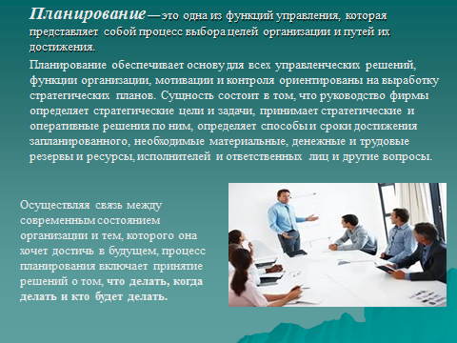

Вопросы студентам:

1. Почему процесс планирования является ведущей функцией управления

2. В чем заключается основная сущность управления

3. Какой уровень управления на ваш взгляд формирует стратегические цели организации

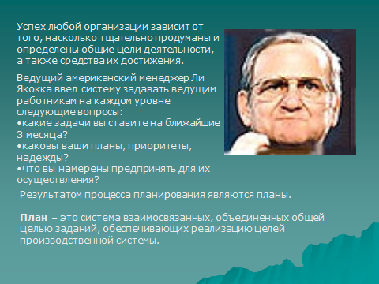

Вопросы студентам:

1. В чем состоит основная идея ведущего американского менеджера Ли Якокка
2. Почему Ли Кокка предавал большое значение работе с ведущими специалистами управления организации

2Этап
Основной
Цель: Сформировать основные понятия процесса функции планирования в науки менеджмент.
Задача: Развитие системного, последовательного восприятия информации.

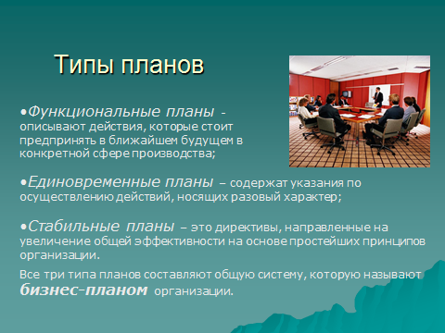

Вопросы студентам:

1. В какой структуре управления чаще всего используют функциональное планирование.

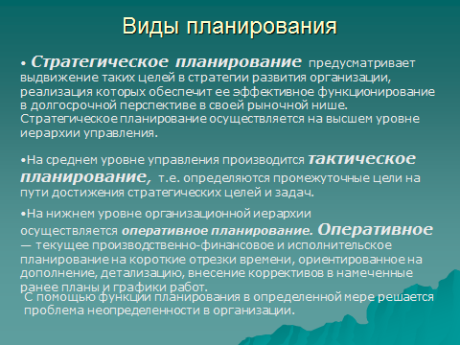

Вопросы студентам:

1.На какой временной промежуток составляются стратегические планы

2.Какие виды планов чаще всего подлежат корректировке

3.На каком уровне управления определяются промежуточные цели и задачи организации.

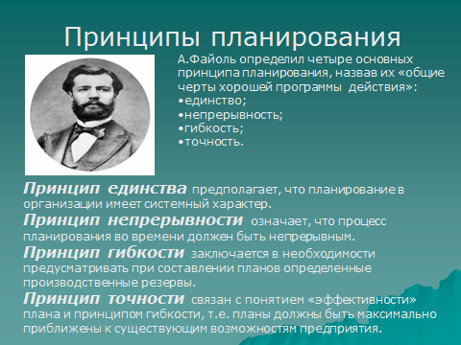

Вопросы студентам:

1.Основоположником какой школы управления является А. Файоль

2.Какие принципы А. Файоля вы еще знаете.

3.В чем прослеживается взаимосвязь принципа точности с понятием эффективности.

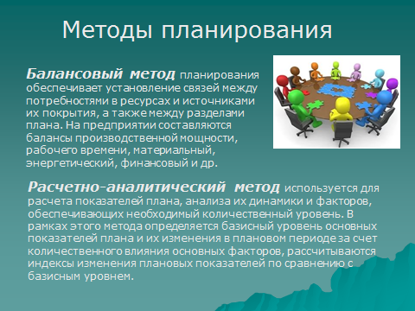

Вопросы студентам:

1.Какая структура управления чаще всего в своей деятельности использует балансовый метод планирования

2.На каком уровне контроля используется расчетно – аналитический метод

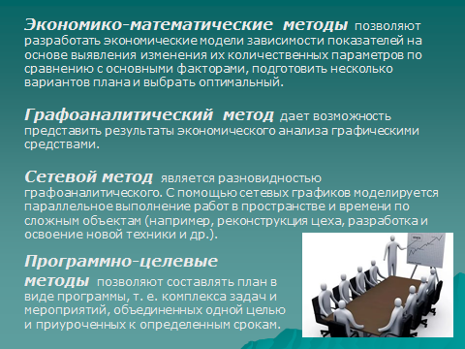

Вопросы студентам:

1. Какие методы планирования наиболее востребованы в современных рыночный условиях

2. В чем сходство и отличие сетевого метода и графоаналитического метода

3.В чем основное отличие программно- целевых методов планирования

3этап

Заключительный

Цель: Формирование аналитическое мышление в информационном поле познания.

Задача: Расширение кругозора познания

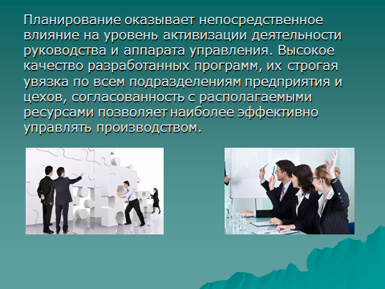

4Этап

Проверочный

Цель: Формирование умений аналитического восприятия информации.

Задача: Закрепление уровня познаний

Экспресс-тест по теме: «Функции планирования»

Вариант 1

- Что в приведенном ниже списке лишнее?
- План инвестиций;
- План для неповторяющихся действий;
- План производства.
- К какому из приведенных типов планов определение дано не верно?
- План-цель составляется для решения спец. проблем в процессе развития организации;
- План порядок для повторяющихся действий – приписывает сроки, а также порядок осуществления действий в стандартных ситуациях.
- Что из списка ниже не относится к методам разработки планов?
- Балансовый метод;
- Экономический метод;
- Нормативный метод.
- Какой из планов составляется на длительный период?
- План для повторяющихся действий;
- План для неповторяющихся действий;
- План-цель.
- К какому виду планирования относится план, составленный на период 1-5 лет?
- Среднесрочное;
- Долгосрочное;
- Краткосрочное.
- Планирование-это…
- Официальный документ, в котором отражаются прогнозы развития организации, стратегии на случай ЧС и т.д.
- Процесс практического воплощения стратегии принятия конктретных решений, позволяющих обеспечить эффективное функционирование и развитие организации в будущем.

- В зависимости от организационной структуры планы делятся на:
- Планы производственного отделения;
- Финансовый план;
- План сбыта;
- План дочерней компании.
- В каком из типов планов предусматриваются «окна», позволяющие обеспечить свободу маневров в случае непредвиденной ситуации?
- План для неповторяющихся действий;
- План-цель;
- План для повторяющихся действий.
- Что из ниже перечисленного не относится к планам содержания хоз. деятельности?
- План производственного отделения;
- План сбыта;
- Финансовый план;
- План производства.

Вариант 2

- Что из списка ниже не относится к методам разработки планов?
- Нормативный метод;
- Балансовый метод;
- Экономический метод.
- Что в приведенном ниже списке лишнее?
- План для неповторяющихся действий;
- План инвестиций;
- План производства.
- К какому виду планирования относится план, составленный на период 1-5 лет?
- Среднесрочное;
- Краткосрочное;
- Долгосрочное.
- В зависимости от организационной структуры планы делятся на:
- План дочерней компании;
- Планы производственного отделения;
- План сбыта;
- Финансовый план;
- В каком из типов планов предусматриваются «окна», позволяющие обеспечить свободу маневров в случае непредвиденной ситуации?
- План-цель;
- План для неповторяющихся действий;
- План для повторяющихся действий.
- К какому из приведенных типов планов определение дано не верно?
- План-цель составляется для решения спец проблем в процессе развития организации;
- План порядок для повторяющихся действий – приписывает сроки, а также порядок осуществления действий в стандартных ситуациях.
- Планирование-это…
- Процесс практического воплощения стратегии принятия конкретных решений, позволяющих обеспечить эффективное функционирование и развитие организации в будущем.
- Официальный документ, в котором отражаются прогнозы развития организации, стратегии на случай ЧС и т.д.
- Что из ниже перечисленного не относится к планам содержания хоз. деятельности?
- Финансовый план;
- План производственного отделения;
- План производства;
- План сбыта.
- Какой из планов составляется на длительный период?
- План-цель;
- План для повторяющихся действий;
- План для неповторяющихся действий.

5Этап

Итоговый

Задача: Определить уровень форсированности знаний студентов .

- Критерии оценки заданий:
- 1-Оценка тестового задания
- 2-Оценка устных ответов
- Время выполнение заданий - 7 минут
За каждое правильно выполненное тестовое задание (верный ответ) ставится 1 балл, за неверный ответ - 0 баллов.
«5» - 9 б
«4» - 7-8
«3» - 5-6
«2» - 4 и менее
Задание оценивается по 5 бальной системе
1 Задание оценивается 5баллов-если тема вопроса раскрыта в полном объеме, передача информации логически правильно построена, ярко освещена визуально и эмоционально.
2 Задание оценивается 4 балла-если тема раскрыта в полном объеме, но передача информации освещена недостаточно полно и ярко.
3 Задание оценивается 3 балла- если тема раскрыта частично, передача логически построена неверно.
4 Задание оценивается 2 балла – если нераскрыта и передача информации построена неверно и неточно.

Домашнее задание:

Подготовка презентаций по теме: Ведущие менеджеры современности и их взгляды на процесс планирования.

ЗАКЛЮЧЕНИЕ

Методическая разработка лекционного занятия с использованием ЭОР
по теме: «Функция планирования»
Способствует раскрытию творческих возможностей студентов, формирует общие и профессиональные компетенции, мотивирует познавательный процесс студентов в науке менеджмент. Данная форма занятия позволяет увидеть обратную связь, то есть результаты работы преподавателя .Это выражается процессом форсированности общих и профессиональных компетенциях. ОК таких как:
ОК. 2. Организовывать собственную деятельность, выбирать типовые методы и способы профессиональных задач, оценивать их эффективность и качество.
ОК. 3. Принимать решения в стандартных и нестандартных ситуациях и нести за них ответственность.
ОК. 4. Осуществлять поиск и использование информации, необходимой для эффективного выполнения профессиональных задач, профессионального и личностного развития.
ОК. 5. Владеть информационной культурой, анализировать и оценивать информацию с использованием информационно-коммуникационных технологий.
ОК. 6. Работать в коллективе и команде, эффективно общаться с коллегами, руководством, потребителями.
ОК. 7. Брать на себя ответственность за работу членов команды (подчиненных), результат выполнения заданий.
ОК. 8. Самостоятельно определять задачи профессионального и личностного развития, заниматься самообразованием, осознанно планировать повышение квалификации.
ОК. 9. Ориентироваться в условиях частой смены технологий в профессиональной деятельности.

Список литературы

. Информационное обеспечение обучения
Перечень рекомендуемых учебных изданий, Интернет-ресурсов, дополнительной литературы

Основные источники:
- ГОСТ Р. ИСО 9000-2012. Системы менеджмента качества. Основные положения и словарь. – ИПК. Издательство стандартов, 2012
- Квалификационный справочник должностей служащих. – М.: ИНФРА-М, 2012
- Мескон. М.Х., Альберт М., Хедоури. Ф. Основы менеджмента. – М.: Дело, 2014 – 720 с
- Лукашевич В.В. Основы менеджмента в торговле. Учебник для СПО - Юнити; 2013 г.; 285 стр.;
- Казначевская Г.Б. Менеджмент: Учебное пособие.- Серия: Среднее профессиональное образование Издательство: Феникс, 2013 - 352 стр.
Дополнительные источники:
1. Базаров Т.Ю. Управление персоналом: Учеб. пособие для студ. сред. проф. учеб. заведений / Т.Ю. Базаров. - 2-е изд., стер. - М.: Изд. центр «Академия», 2014
2. Виханский. О.С., Наумов А.И. Менеджмент: человек, стратегия, организация, процесс: 2-е изд., учебник. – М.: фирма «Гардарика», 2012. – 416 с.
3. Драчева Е.Л. Менеджмент: Учеб. пособие для студ. учреждений сред. проф. образования / Е.Л. Драчева, Л.И. Юликов. - 3-е изд., стер. - М.: Изд. центр «Академия», 2012
4. Дафт Р.Л. Менеджмент. – Спб. Питер, 2013. – 832 с.
5. Друкер П.Ф. Практика менеджмента. – М.: Издательский дом «Вильямс», 2013. – 398 с.
6. Хажински. А. Гуру менеджмента. / Пер. с англ. под ред. Ю.Н. Каптуревского. – Спб. Питер, 2012 – 480 с.

Сайты в сети Интернет, публикующие информацию, используемую при преподавании и самостоятельном изучении дисциплины «Менеджмент»:

- http://www.ecsocman.edu.ru
- http://www.aup.ru
- http://www.cfin.ru
- http://www.e-xecutive.ru
- http://www.businessby.ru/library.phtml
- http://enbv.narod.ru
- http://mevriz.ru/
- http://www.rjm.ru/

